【】‘

T
ICS 77.160
CCS H 21
中华人民共和国国家标准
GB/T XXXX—20XX

锰酸锂电化学性能测试
放电平台容量比率及循环寿命
测试方法
Electrochemical performance test of lithium manganese oxide—
Test method for discharge plateau capacity ratio and cycle life

（送审稿）

20××-××-××发布
20××-××-××实施
国家市场监督管理总局 | 发布
国家标准化管理委员会 | 发布

前 言

本文件按照GB/T 1.1-2020《标准化工作导则 第1部分：标准化文件的结构和起草规则》的规定起草。
请注意本文件的某些内容可能涉及专利。本文件的发布机构不承担识别专利的责任。
本文件由中国有色金属工业协会提出。
本文件由全国有色金属标准化技术委员会（SAC/TC 243）归口。
本文件起草单位：天津国安盟固利新材料科技股份有限公司、北京当升材料科技股份有限公司、中信国安盟固利电源技术有限公司、湖南长远锂科股份有限公司、广东邦普循环科技有限公司、西北有色金属研究院、国合通用测试评价认证股份公司、湖南杉杉能源科技股份有限公司、清远佳致新材料研究院有限公司、广东佳纳能源科技有限公司、国联汽车动力电池研究院有限责任公司
本文件主要起草人：
锰酸锂电化学性能测试
放电平台容量比率及循环寿命
测试方法
  - 范围
本文件规定了锂离子电池正极材料锰酸锂的放电平台容量比率及循环寿命测试方法。
本文件适用于锂离子电池正极材料锰酸锂放电平台容量比率及循环寿命的测试。
2 规范性引用文件
下列文件中的内容通过文中的规范性引用而构成本文件必不可少的条款。其中，注日期的引用文件，仅该日期对应的版本适用于本文件；不注日期的引用文件，其最新版本（包括所有的修改单）适用于本文件。
GB/T 18287—2013 移动电话用锂离子蓄电池及蓄电池组总规范
3 术语和定义
本文件没有需要界定的术语和定义。

4 试验条件
本文件所规定的各项试验步骤，未做特别说明时，宜在干燥间（环境露点温度≤-20℃）中进行；对无干燥间试验条件情形，各试验步骤应在相对湿度≤20.0%，温度20℃～30℃的环境条件下进行。

5 试剂或材料
5.1 锰酸锂。
5.2 导电剂：乙炔黑或炭黑，D₅₀:1.0μm～3.0μm。
5.3 聚偏二氟乙烯：简称PVDF，电池级，分子量≥5×10⁵，旋转黏度≥6000mPa·s，水分≤0.10%。
5.4 N-甲基吡咯烷酮：简称NMP，电池级，纯度≥99.9%，水分≤0.02%。
5.5 铝箔：厚度为12μm～20μm。
5.6 正极极耳(正极端子)：材质为铝，长74.0mm，宽6.0mm，厚0.1mm，带极耳胶。
5.7 乙醇：工业级。
5.8 锂离子电池隔膜：聚烯烃多孔膜，孔隙率35.0%～60.0%，透气率300s/100mL～700s/100mL，平均孔径≤1.0μm，幅宽60mm±1.0mm，厚度9.0μm～25.0μm。
5.9 人造石墨负极：D₅₀:10.0μm～22.0μm,首次放电比容量≥340.0mA·h/g,首次充放电效率≥90.0%。
5.10 羧甲基纤维素钠：简称CMC,主含量≥99.5%,分子量65×10⁵。
5.11 水溶性粘结剂丁苯橡胶乳液：简称SBR,锂电池专用,固含量为35%～52%,黏度为80mPa·s～400mPa·s,pH 值为6.0～7.0。
5.12 去离子水。
5.13 铜箔：厚度为6μm～12μm。
5.14 负极极耳(负极端子)：材质为镍，长72.0mm，宽6.0mm，厚0.1mm，带有极耳胶。
5.15 高温胶：长45mm±1.0mm,宽10mm±0.5mm。
5.16 铝塑膜：锂电池专用,厚度120μm～160μm,铝塑膜表层涂覆铝箔厚度为30μm~40μm。
5.17 绝缘胶：长53.0mm±1.0mm。
5.18 氮气：纯度≥99.9%。
5.19 锂离子电池用电解液：由六氟磷酸锂(LiPF₆)溶于有机溶剂(碳酸乙烯酯EC、碳酸二甲酯DMC、碳酸甲乙酯EMC体积比为1：1：1)中形成的浓度为1mol/L的溶液组成，水分≤0.0015%，游离酸(HF)≤0.003%，密度1.23±0.02 g/cm³，色度≤50 Hazen。
5.20 注液管。

6 仪器设备
6.1 电子天平：量程为3000g，精确度为0.01g。
6.2 电子天平：量程100g，精确度为0.0001g。
6.3 烘箱。
6.4 干燥器：内盛适当的干燥剂(如变色硅胶)。
6.5 砂磨机：用于正极浆料制备。
6.6 双行星搅拌器：用于负极浆料制备。
6.7 涂布机：烘道长＞2.0m。
6.8 真空烘箱。
6.9 裁片机。
6.10 软毛刷。
6.11 可调式分条机。
6.12 冲片机：正极冲片模具尺寸为边长10cm的正方形。
6.13 台式数显测厚仪（分辨率1μm）。
6.14 对辊机（锂电池专用）。
6.15 直尺：不锈钢材质，量程100cm，精确到0.5mm。
6.16 半自动卷绕机。
6.17 电池平压机。
6.18 铝塑膜热封机：用于顶封及侧封。
6.19 超声波焊接机。
6.20 惰性气氛(氩气)手套箱:水蒸气、氧气含量均不大于0.0005%。
6.21 注液器：20mL。
6.22 恒温箱，0℃60℃，控制精度0.5℃。
6.23 锂离子电池电化学性能测试仪6V/2A，控制精度1‰。

7 试验步骤
7.1 试剂或材料预处理
7.1.1 锰酸锂(5.1)、导电剂 (5.2)、聚偏二氟乙烯(5.3)、人造石墨(5.9)：放入烘箱(6.3)内，在100℃条件下烘烤15h，后置入干燥器(6.4)中冷却至室温。
7.1.2 锂离子电池隔膜(5.8)：放入真空烘箱(6.8)内，在90℃条件下烘烤4h，取出后转移至手套箱(4.21)中进行存放。
7.1.3 铝箔、铜箔：采用乙醇(5.7)对铝箔(5.5)、铜箔(5.13)进行擦拭清洁处理。
7.2 正极片制备
7.2.1 称量
锰酸锂(5.1)、导电剂SP(5.2)、导电剂KS(5.2)、聚偏二氟乙烯(5.3)按其之间的质量分数分别为94∶2∶1∶3计算，用电子天平(6.1)称量；NMP(5.4)的量按与固体物总质量的45%～55%计算，用电子天平(6.1)称量。
7.2.2 混合
将称量的NMP(6.4)加入到砂磨机(6.5)内的搅拌罐中，逐步加入称量的聚偏二氟乙烯(5.3)进行分散搅拌，直至完全溶解；随后分别加入称量的导电剂SP(5.2)、KS(5.2)进行分散搅拌，至分散均匀后，加入称量的锰酸锂(5.1)进行分散搅拌，至分散均匀。
7.2.3 涂覆
采用涂布机(6.7)将搅拌混合后的正极浆料均匀涂覆在铝箔(5.5)两个面上，涂布机(6.7)涂布速率及鼓风烘烤参数设置到800mm/min_130℃。控制单面面密度在200g/㎡～230g/㎡范围内，厚度差异≤3μm，挤压涂布且正反面面密度偏差＜5.0g/㎡。涂布完成后，将初步烘干卷绕的正极片转移至烘箱(6.8)中进行二次烘干处理，烘烤温度控制在120℃，烘烤12h，在氮气(5.18)气氛下冷却。烘干结束并达到可加工要后，采用冲片机(6.13)冲出尺寸为10cmⅹ10cm的正极片，使用电子天平(6.2)及台数数显测厚仪(6.13)对冲出的正极片进行质量测量m_{c}及厚度测量。
7.2.4 正极片制备
采用冲片机(6.13)冲出尺寸为10cmⅹ10cm的方形铝箔基片，对冲出的铝箔基片进行质量测量（采用电子天平(6.2)），重复测量三次取算术平均值作为基底质量m_{Al}。
按压实密度2.4g/cm³～3.0g/cm³计算正极片实际厚度要求，采用对辊机(6.14)对7.2.3中120℃烘烤后的正极片进行多次辊压操作，直至达到目标厚度。
采用裁片机(6.9)对辊压后的正极片进行切边修整，采用软毛刷(6.10)对修整后的正极片进行表面清理，拂去异常凸起物及边缘毛刺。
采用可调式分条机6.11)将毛刷(6.10)处理过的正极片切至设计的宽度W_{c}，用直尺（6.15)及乙醇（5.7)对正极片任意一面沿长度方向最外侧活性物质进行擦拭去除，擦拭区域宽度大于等于铝极耳宽度（图1）。
将正极片沿长度方向的其它三个靠外侧区域按照设计要求，用乙醇(5.7)进行擦拭去除，留白露出铝箔，采用直尺(6.15）对正极片两面沿长度方向活性物质覆盖区域进行长度测量，记录长度L_{c1}、L_{c2}，使用电子天平(6.2)对擦拭处理后的正极片进行称量，并编号记录。
在露箔区，采用超声波焊接机(6.19)将正极极耳(5.6)焊接在正极片L_{c1}面上；随后放入真空烘箱(6.8)中存放。装配前的正极片如图1、图2所示。
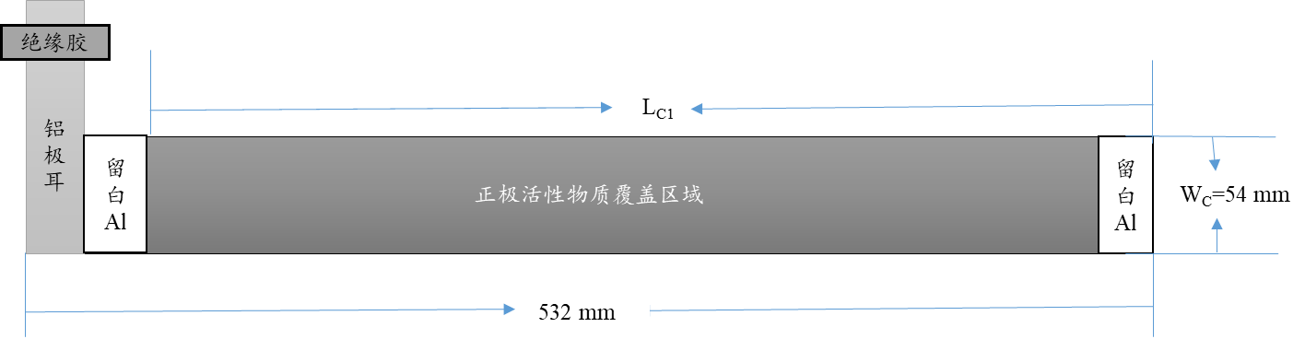

图1 正极片各部件几何结构及尺寸示例图
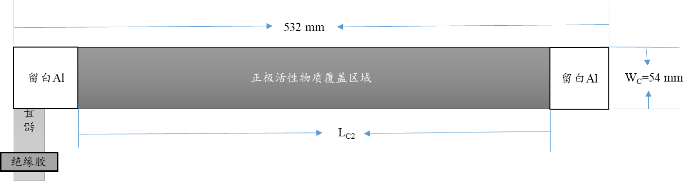
图2 正极片各部件几何结构及尺寸示例图（图1翻转180°）
7.3 负极片制备
7.3.1 称量
人造石墨(5.9)、导电剂乙炔黑(5.2)、羧甲基纤维素钠 CMC(5.10)、丁苯橡胶乳液SBR (5.11)按其之间的质量分数分别为95∶1.5∶1.5∶2.0计算，用电子天平(6.1)称量；去离子水(5.12)的量按与固体物总质量的50.0%～60.0%计算，用电子天平(6.1)称量。
7.3.2 混合
将称量的去离子水(5.12)加入行星式球磨机(6.6)内的搅拌罐中，逐步加入称量的羧甲基纤维素钠 CMC (5.10)进行分散搅拌，直至完全溶解；加入称量的导电剂乙炔黑(5.2)进行分散搅拌，至分散均匀后，再加入称量的人造石墨(5.9)进行分散搅拌，最后加入称量的丁苯橡胶乳液SBR(5.11)进行分散搅拌，至分散均匀。
7.3.3 涂覆
用涂布机(6.7)将搅拌混合后的负极浆料均匀涂覆在铜箔(5.13)两个面上，涂布机(6.7)涂布速率及鼓风烘烤参数设置到800mm/min_90℃。
按负极片面容量∶正极片面积容量≥1.1设计要求，控制负极片单面面密度在100g/㎡～120g/㎡范围内，且正反面面密度偏差＜5.0g/㎡。涂布完成后，将初步烘干卷绕的负极片转移至烘箱(6.8)中进行二次烘干处理，烘烤温度控制在110℃，烘烤时间大于12h，在氮气(5.18)气氛下冷却。烘干结束并达到可加工要后，采用冲片机(6.13)冲出尺寸为10cmⅹ10cm的负极片，使用电子天平(6.2)及台数数显测厚仪(6.13)对冲出的负极片进行质量测量m_{A}及厚度测量。
7.3.4 负极片制备
采用冲片机(6.13)冲出尺寸为10cmⅹ10cm的方形铜箔基片，对冲出的铜箔基片进行质量测量（采用电子天平(6.2)），重复测量三次取算术平均值作为基底质量m_{Cu}。
按压实密度1.4g/cm³～1.6g/cm³计算负极片实际厚度要求，采用对辊机(6.14)对7.3.3中110℃烘烤后的负极片进行多次辊压操作，直至达到目标厚度。
采用裁片机(6.9)对辊压后的负极片进行切边修整，采用软毛刷(6.10)对修整后的负极片进行表面清理，拂去异常凸起物及边缘毛刺。
采用可调式分条机6.11)将毛刷(6.10)处理过的负极片切至设计的宽度W_{A}，用直尺（6.15)及乙醇（5.7)对负极片任意一面沿长度方向最外侧活性物质进行擦拭去除，擦拭区域宽度大于等于铝极耳宽度（图2）。
将负极片沿长度方向的其它三个靠外侧区域按照设计要求，用乙醇(5.7)进行擦拭去除，留白露出铜箔，采用直尺(6.15）对负极片长度方向活性物质覆盖区域进行长度测量，记录长度L_{A}，确保L_{c2}＜L_{c1}＜L_{A}且|L_{A}-L_{c1}|≥2.0mm，使用电子天平(6.2)对擦拭处理后的正极片进行称量，并编号记录。
在露箔区，采用超声波焊接机(6.19)将正极极耳(5.14)焊接在负极片L_{A}面上；随后放入真空烘箱(6.8)中存放。装配前的负极片如图3、图4所示。
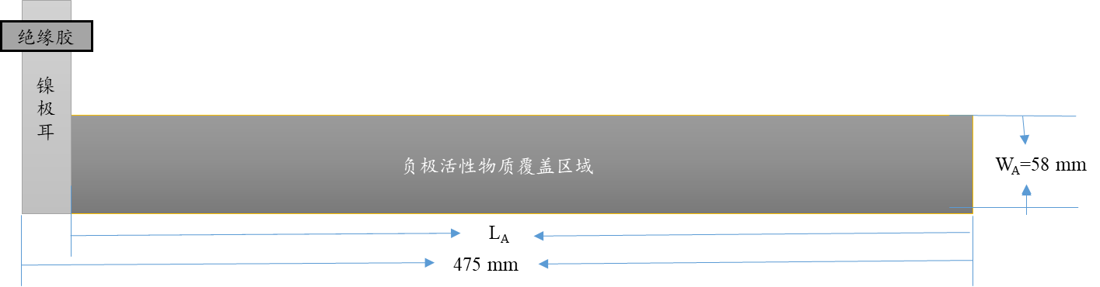
图3 负极片各部件几何结构及尺寸示例图
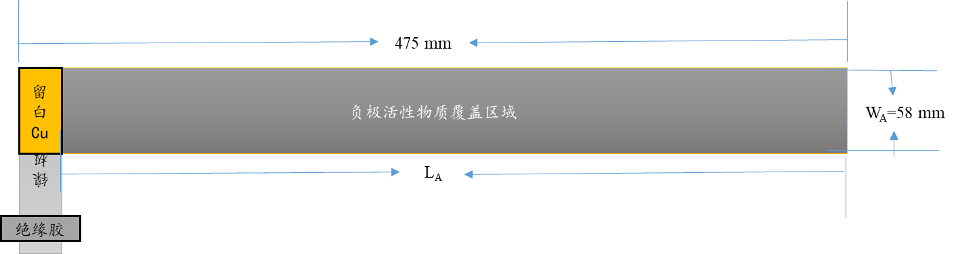
图4 负极片各部件几何结构及尺寸示例图（图3翻转180°）
7.4 隔膜准备
取7.1.2中的隔膜(5.8)，长度记为L_{S},宽度记为W_{S}，按W_{c}＜W_{A}＜W_{S}且2.0mm≤|W_{S}-W_{C}|≤2|W_{A}-W_{C}|≤4.0mm的要求，使用可调式分条机6.11)对隔膜宽度按需进行适当裁剪；按1.00＜（L_{S}/2L_{C}）≤1.05的要求，使用可调式分条机6.11)裁剪适当长度的隔膜(5.8)，待用。
7.5 电池组装
试验电池组装可参考下述工步实施：
——取7.4中处理后的隔膜(5.8)，对折且对齐后套在半自动卷绕机(6.16)的卷针上；
——将7.3.4中的负极片置于对折后的两层隔膜(5.8)之间的中间部位，且居中对齐；
——取7.2.4中的正极片置于隔膜(5.8)上层，使正极片、隔膜(5.8)、负极片三者居中对齐卷绕；
——将卷绕成的电池从卷针上拔出，用绝缘胶(5.17)将电池的尾部与电池体粘贴在一起
——将电池平放在电池平压机(5.18)上挤压二次；
——将试验电池逐一编号并做记录，放置于80℃烘箱(6.8)中抽真空干燥24h以上(在烘烤的过程中,每4h间隔抽真空补氮气一次)；
——用铝塑膜热封机(6.18)将电池封装在铝塑膜(5.16)内，在电池一侧留有气囊并插入注液管（3.20）；
——将塑封后的电池在80℃的烘箱(6.3)中烘烤10h后,转移至氩气手套箱(6.20)中；在电池的气囊处用注液器(6.21)对准注液管(5.20)注入锂离子电池电解液(5.19)，并用绝缘胶(5.17)密封；
——将注完锂离子电池电解液(5.19)后的试验电池(气囊部位向朝上放置)搁置24h～36h。
7.6 电池化成
将7.5中搁置24h～36h的软包试验电池，置于绝缘夹板中，使用适宜的方式进行固定；随后将带有绝缘夹板的试验电池放入45℃恒温箱(6.22)中，保温2h～3h。
根据试验电池中所含锰酸锂活性物质的质量及其理论比容量，采用锂离子电池电化学性能测试仪(6.23)进行充放电循环，充放电制度如下：
a）充电截止电压：4.20V；
b）放电终止电压：3.00V；
首周涓流充电：按0.02C充电4h、0.05C充电4h、0.1C充电2h、0.2C阶梯制度，充电至截止电压；恒压充电至充电电流小于0.05C，静置8h；随后按0.2C放电电流,放电至终止电压。
采用0.2C/0.2C进行第二圈循环；循环结束后，使用热封机(6.18)抽真空二次封口，并剪切多余铝塑膜。
其中， 1C对应的电流数值上可参考式（1）进行设置：
i=mⅹC ……………………………………（1）
式中：

i——恒流充放电电流，单位为毫安（mA）；
C——试验电池中活性物质锰酸锂在半电池中首次放电比容量，单位为mA·h/g；
m——试验电池中活性物质锰酸锂的质量，单位为克（g）。
7.6 电池测试
经化成的试验电池，使用锂离子电池电化学性能测试仪(6.23)进行循环寿命及放电平台比率测，充放电电压限制如下：
- 充电截止电压：4.20V；
- 放电终止电压：3.00V；
- 充放电制度：按照GB/T 18287-2013中的规定，采用1C/1C制度进行充放电循环。
7.7 数据记录
记录试验电池在循环过程中的充放电容量及对应的试验电池活性物质质量，其中第1圈放电容量记为Q₁，第n圈放电容量记为Q_{n}。

8 试验数据处理
8.1 放电平台容量比率测试
锰酸锂第n次循环的放电平台容量比率按式（2）计算：
$P_{n}=\frac{Q_{n,U}}{Q_{n}}$x100% ……………………………………（2）
式中：

$P_{n}$——第n次循环放电平台容量比率；
$Q_{n,U}$——第n次循环放电至电压U（例如3.6V）时的放电容量，单位为毫安时（mA·h）；
$Q_{n}$——第n次循环放电至终止电压时的放电容量，单位为毫安时（mA·h）。
计算结果保留小数点后一位。
8.2 循环寿命测试
锰酸锂第n次循环放电容量与第1次循环放电容量之比，按式（3）计算：
$η_{n}=\frac{Q_{n}}{Q_{1}}×\text{100}$% ……………………………………（3）
式中：
$η_{n}$——第n次循环放电容量与第1次循环放电容量比率；
$Q_{n}$——第n次循环放电容量，单位为毫安时（mA·h）；
$Q_{1}$——首次循环放电容量，单位为毫安时（mA·h）。
锰酸锂的循环寿命按以下方法确定：当η_{n}≥80%，η_{n+1}＜80%时的循环次数n，即为测试样品的循环寿命。

9 试验报告
试验报告应包括以下内容：
- 样品名称及批次；
- 检测结果；
- 检测日期；
- 本标准没有规定的各种操作；
- 可能影响检测结果的情况；
- 本文件编号。

